ロボコン2009参加申込書（第１次）

科学振興仁科財団 理事長 様
平成２１年 月 日

学 校 名 | 参 加 者 |  |  | 参考事項  (特徴)
学 校 名 | グループ名 | ロボット名(８文字以内) |  | 参考事項  (特徴)
 | 学科名・クラブ名 | ふりがな
中学生に限り部門選択  ○で囲む | 中学校部門 ・ |  | 高等学校部門
構成メンバー氏名(学年)  総人数_________人 | ( 年) |  | ( 年)
構成メンバー氏名(学年)  総人数_________人 | ( 年) |  | ( 年)
構成メンバー氏名(学年)  総人数_________人 | ( 年) |  | ( 年)
（注）申込書は参加ロボット１台につき１枚必要です。《７月１１日（土）締め切り》

担当教員名 学校長氏名 職印
※ 担当教員メールアドレス

切り取り線

第２次 ロボコン参加申込（略図）参考記入例
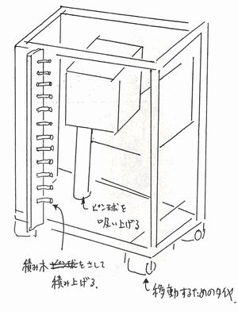
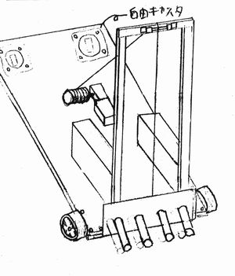

※二次申込書はロボコン集にそのまま掲載されます。ご承知下さい。
※複数枚の参加申込書が必要な場合は http//www.kagaku.nishina.town.satosho.okayama.jpから
ダウンロードしてください。

